Создание условий для популяризации классической музыки на базе МБУ ДО «Детская школа искусств г. Шебекино» («Знакомьтесь, классическая музыка»)
16 декабря в детской школе искусств г. Шебекино в рамках национального проекта «Культура» Всероссийский виртуальный концертный зал состоится офлайн-трансляция: Римский-Корсаков – «Ночь перед Рождеством». Режиссерская версия.
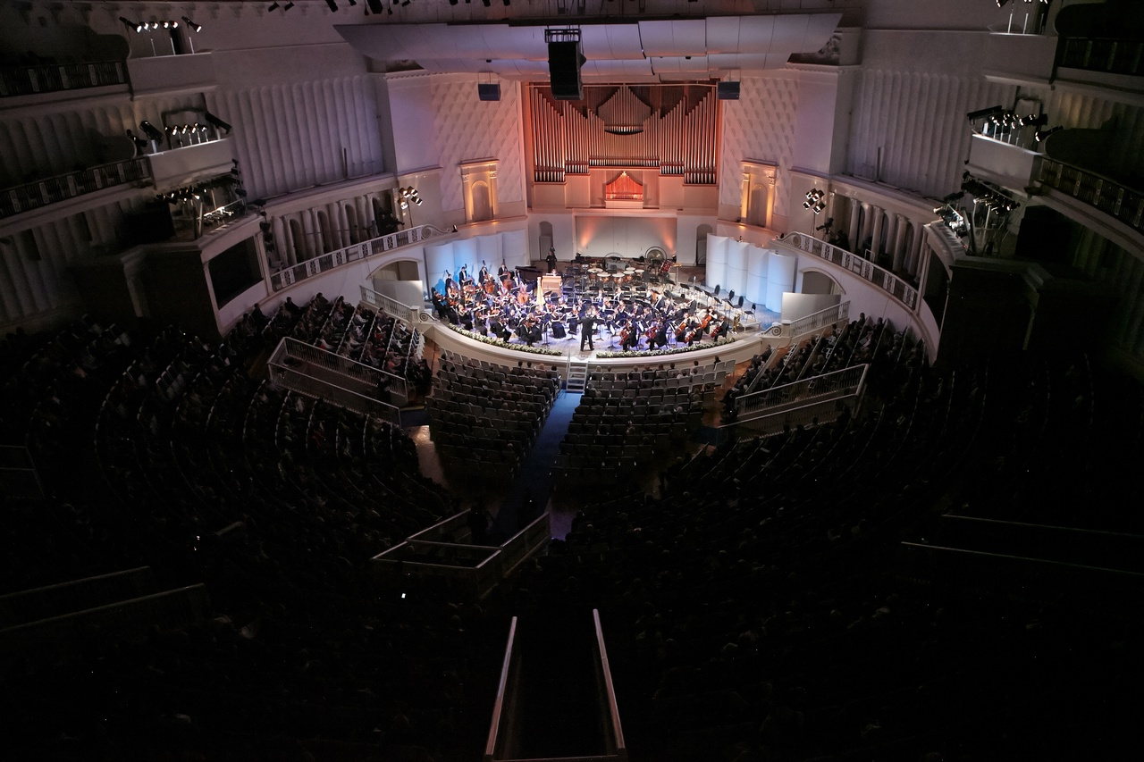
В программе концерта зрителей ждет настоящее рождественское чудо: опера в исполнении ведущих солистов театра будет представлена в полусценической версии, с костюмами и элементами декораций. Действие займет все пространство сцены, а оркестр разместится в партере.
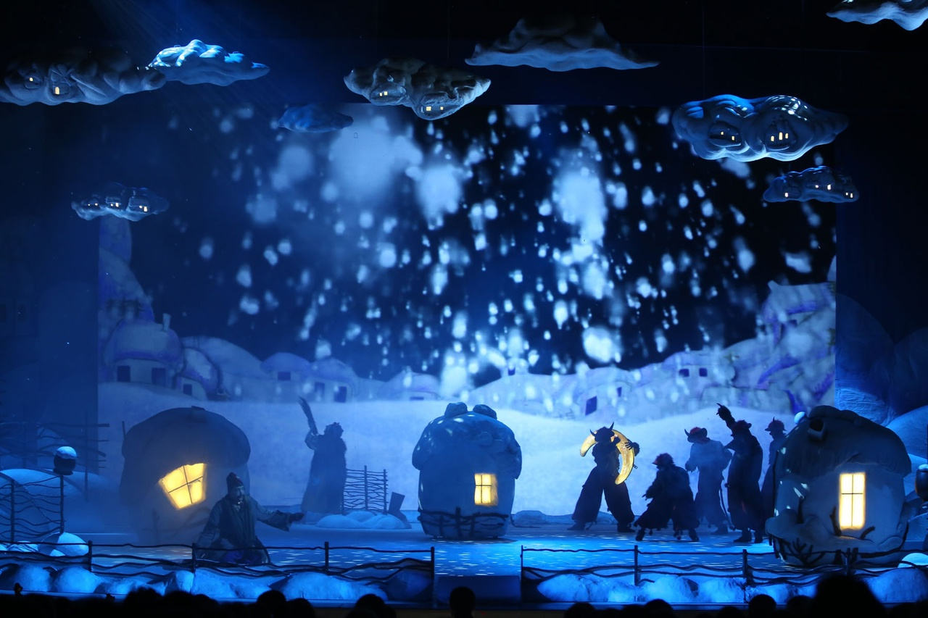
В оперной постановке примут участие солисты Академии молодых оперных певцов Мариинского театра: Екатерина Санникова (сопрано), Татьяна Кравцова (сопрано), Юлия Маточкина (меццо-сопрано), Ирина Ванеева (меццо-сопрано), Марина Марескина (меццо-сопрано), Александр Михайлов (тенор), Евгений Акимов (тенор), Андрей Попов (тенор), Александр Никитин (баритон), Роман Бурденко (баритон), Александр Герасимов (бас-баритон), Станислав Трофимов (бас) в сопровождении симфонического оркестра Мариинского театра под руководством дирижера Валерия Гергиева. Режиссёр полусценической версии – Екатерина Малая Ответственный концертмейстер постановки – Ирина Соболева Хормейстер – Рустам Сагдиев Концертмейстер – Вера Охотникова Режиссёр, ведущий спектакль – Александра Молчанова Помощник режиссёра, ведущего спектакль – Павел Смирнов Предновогодние концерты Мариинского театра и Валерия Гергиева в Москве стали доброй традицией.
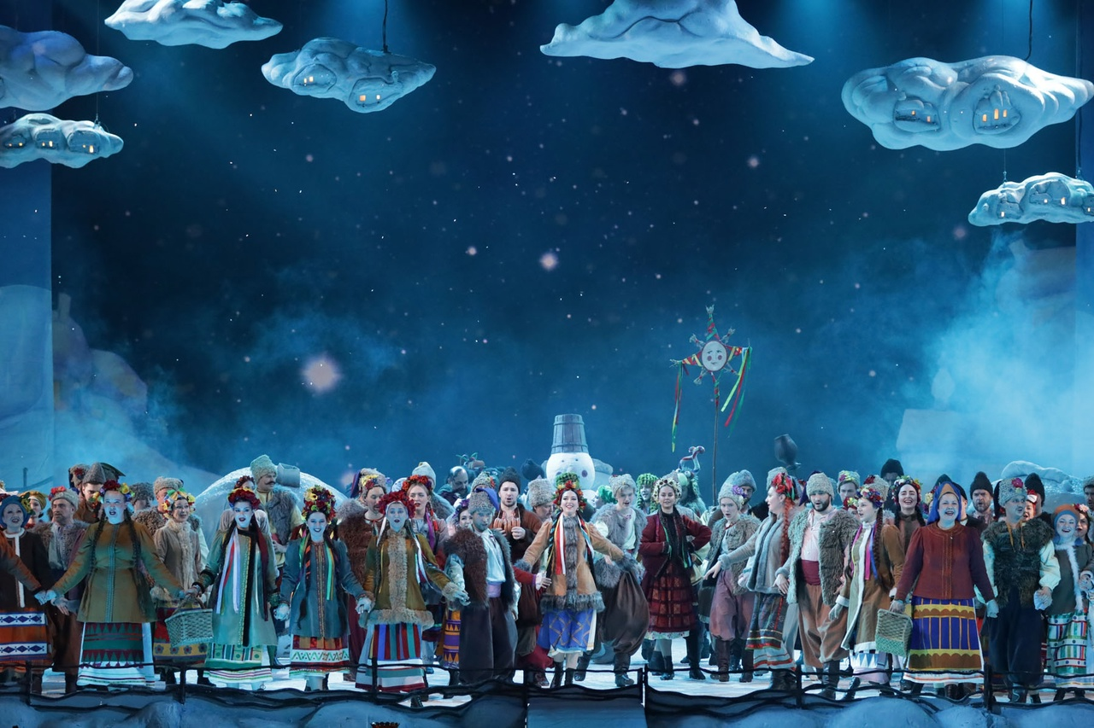
Опера Римского-Корсакова «Ночь перед Рождеством» недавно вернулась на сцену Мариинского театра, который по праву можно назвать «домом Римского-Корсакова» и более 100 лет не исчезает из репертуара оперных театров, пользуясь заслуженной любовью музыкантов и публики. Особенно в дни новогодних и рождественских праздников, чей дух она так живо передает.

